“龙河源头（冷水片区）生态综合整治项目EPC总承包”（CQHD202403）条石采购文件

各潜在供应商：
根据我公司项目需求，需采购“龙河源头（冷水片区）生态综合整治项目EPC总承包”条石供应商，现进行公开询价，具体情况如下：
一、项目编号：CQHD202403
二、项目名称：“龙河源头（冷水片区）生态综合整治项目EPC总承包”条石采购
三、最高总限价：110万元
四、项目基本情况概述
本次采购材料用于黑天池湿地排水沟。黑天池位于冷水镇镇政府西北侧，距镇政府约300米。黑天池区域北起冷枫路改线道路A线，南至沪渝高速冷水服务区连接道，东临风谷休闲度假营地，西接在建冷枫路。南北长约1.3km，东西宽35-200m，总占地面积约15.2万平方米。
本节点主要工程有：莼菜田13块、冷枫路侧自然湿地水沟、露营基地侧条石排水沟、2.2米生产便道等。其中，条石排水沟主要功能截排露营基地侧雨水，排向高速路下侧涵洞，同时与莼菜田之间设置200HDPE钢丝网骨架聚乙烯复合管和水闸，将水引入莼菜田。条石排水沟长约1.3公里，过水断面净宽800×深1200mm长度982米、净宽800×深600mm长度307米。排水沟采用 Mu30手打面青条石砌筑，条石规格尺寸长900×宽300×厚300mm。
五、条石规格质量要求
本次采购条石具体要求见下表：
序号 | 材质及规格 | 单位 | 暂定数量 | 单价限价（元/立方） | 备注
1 | Mu30手打面青条石  900×300×300 | 立方 | 1000 | 1100 | 样图附后
1.报价应包含装车、运输、卸车、税金等所有费用。
2.数量为暂定，据实结算。
六、供应商资格
（一）具备独立的企业法人资格，具备有效的营业执照，未处于被责令停业、或被取消投标资格、财产被接管、冻结、破产等状态；
（二）满足《中华人民共和国政府采购法》第二十二条规定。
七、商务要求（提供承诺书，格式详见附件：响应文件格式）
（一）供应周期：采购人指定人员至少提前5日将所需供应的材料数量和供货时间以短信或微信方式通知供应商指定人员，供应商接到采购人供货通知后3日内将当批次货物运输至施工现场指定地点完成卸货（石柱县冷水镇，具体地点以采购人指定为准）。
（二）验收标准。供应商所供条石应达到设计以及样图要求。主要包括但不限于以下几个方面：
1.外观质量：条石表面应自然、无明显裂纹、无破损、无缺陷等质量问题。边角平直，无明显的断裂或磨损，边缘切割应整齐，无明显毛刺或划痕。石材的色彩应符合样图要求，无明显色差，色泽均匀。
2.尺寸偏差：条石的长度、宽度和厚度应满足“五、条石规格质量要求”。
3.强度检查：供应商应提供相应的抗压强度等检测资料报告，符合“五、条石规格质量要求”要求。
（三）验收方式。按照“五、条石规格质量要求”及样图要求进行外观质量检查、尺寸测量。采购人对材料进行抽样检测。
供应商供货时须随车提供当批次条石检测合格报告。
装车起运前，供应商应通知采购人到供货场检查，或拍摄视频、照片报采购人同意。但供货场检查结果或拍摄影像及图片均不能作为供货商不合格产品认定合格条件，最终应以到场材料的检查结果为准。
供货商应无条件接受和配合项目业主与监理方的检查与验收，须达到合格标准。
供应商所提供石材的材料质量未达到“五、条石规格质量要求”及样图要求的，采购人有权拒绝接收，供应商应在1日内将不合格条石搬运出采购人施工场地，且供应商应赔偿因此给采购人所造成的全部经济损失。
（四）报价要求：本次报价须为人民币单价报价，其价格为综合价格，包含装车、运输、卸车、税金等所有费用，因供应商自身原因造成漏报、少报皆由其自行承担责任，采购人不再补偿
（五）结算方式：合同签订后，按供货计划分批次付款。采购人支付每批次供货计划货款的30%作为预付款，供应商按要求将当批次条石送达采购人指定地点并通过采购人验收后30日内支付当批次的剩余货款。采购人付款前，供应商应向采购人开具同等金额的增值税专用发票。
八、报价要求及成交原则
（一）有意向的单位，请按照规定时间及方式向我公司提交响应文件。
（二）在符合资格要求和商务要求的供应商中，我公司按照报价最低的原则确定中选供应商。
（三）响应文件格式要求：见附件。
（四）供应商报价须一并提供有效的营业执照并加盖公章。
（五）供应商报价时针对“七、商务要求”相应条款要求提供相关资料并加盖公章，否则报价无效。
（六）响应文件须加盖报价方公章，否则无效。
九、报价文件递交方式及时间
将所有报价资料密封后在2024年5月20日15：00前送至综合楼1706室（重庆市渝北区兰馨大道111号），联系人：高老师，联系电话：81925854。

重庆华地资环科技有限公司
2024年5月15日

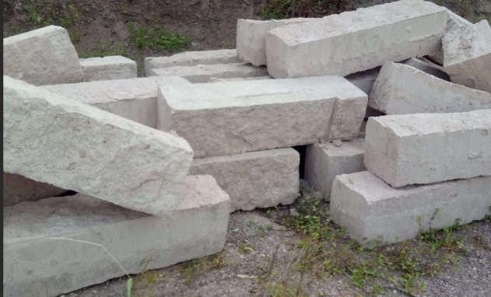
附图：样品样式
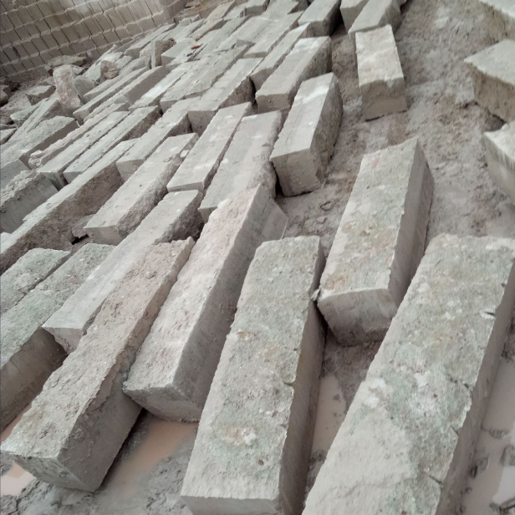
附件：响应文件格式

响应文件格式
一、报价书
二、商务文件
三、其他
四、资格文件
（一）法人营业执照（副本）复印件
（二）法定代表人身份证明书（格式）
（三）法定代表人授权委托书（格式）
（四）基本资格条件承诺函（格式）

一、报价书

致：重庆华地资环科技有限公司
我方收到 （项目名称）的采购文件，经详细研究，决定参加该项目的采购活动。我方愿意按照采购文件中的一切要求，提供采购人所需条石，报价为人民币大写： 元整；人民币小写： 元，报价明细见下表：
序号 | 材质及规格 | 单位 | 暂定数量 | 单价报价（元/立方） | 备注
1 | Mu30手打面青条石  900×300×300 | 立方 | 1000
总价报价（元）
备注：1.数量为预估量，据实结算；
- 报价须为综合单价，报价应包含装车、运输、卸车、税金等所有费用；
- 石材要求详见采购文件。
联系人：
电话： 电子邮箱：
供应商名称（盖章）：
日期：

二、商务文件

商务承诺函

致 重庆华地资环科技有限公司 ：
（供应商名称）郑重承诺：
（一）供应周期：采购人指定人员至少提前5日将所需供应的材料数量和供货时间以短信或微信方式通知供应商指定人员，供应商接到采购人供货通知后3日内将当批次货物运输至施工现场指定地点完成卸货（石柱县冷水镇，具体地点以采购人指定为准）。
（二）验收标准。供应商所供条石应达到设计以及样图要求。主要包括但不限于以下几个方面：
1.外观质量：条石表面应自然、无明显裂纹、无破损、无缺陷等质量问题。边角平直，无明显的断裂或磨损，边缘切割应整齐，无明显毛刺或划痕。石材的色彩应符合样图要求，无明显色差，色泽均匀。
2.尺寸偏差：条石的长度、宽度和厚度应满足“五、条石规格质量要求”。
3.强度检查：供应商应提供相应的抗压强度等检测资料报告，符合“五、条石规格质量要求”要求。
（三）验收方式。按照“五、条石规格质量要求”及样图要求进行外观质量检查、尺寸测量。采购人对材料进行抽样检测。
供应商供货时须随车提供当批次条石检测合格报告。
装车起运前，供应商应通知采购人到供货场检查，或拍摄视频、照片报采购人同意。但供货场检查结果或拍摄影像及图片均不能作为供货商不合格产品认定合格条件，最终应以到场材料的检查结果为准。
供货商应无条件接受和配合项目业主与监理方的检查与验收，须达到合格标准。
供应商所提供石材的材料质量未达到“五、条石规格质量要求”及样图要求的，采购人有权拒绝接收，供应商应在1日内将不合格条石搬运出采购人施工场地，且供应商应赔偿因此给采购人所造成的全部经济损失。
（四）报价要求：本次报价须为人民币单价报价，其价格为综合价格，包含装车、运输、卸车、税金等所有费用，因供应商自身原因造成漏报、少报皆由其自行承担责任，采购人不再补偿
（五）结算方式：合同签订后，按供货计划分批次付款。采购人支付每批次供货计划货款的30%作为预付款，供应商按要求将当批次条石送达采购人指定地点并通过采购人验收后30日内支付当批次的剩余货款。采购人付款前，供应商应向采购人开具同等金额的增值税专用发票。
我方对以上承诺负全部法律责任。
特此承诺。

供应商名称（盖章）：
日期：
三、其他

其他与项目有关的资料（自附）

四、资格文件
（一）法人营业执照（副本）复印件

（二）法定代表人身份证明书（格式）

致 重庆华地资环科技有限公司
（法定代表人姓名）在 （响应供应商名称）任 （职务名称）职务，是 （响应供应商名称）的法定代表人。

特此证明。

供应商名称（盖章）：
日期：

法定代表人电话： 电子邮箱：
（附：法定代表人身份证正反面复印件）

（三）法定代表人授权委托书（格式）

致 重庆华地资环科技有限公司
（响应供应商法定代表人名称）是 （响应供应商名称）的法定代表人，特授权 （被授权人姓名及身份证代码）代表我单位全权办理上述项目的响应、谈判、签约等具体工作，并签署全部有关文件、协议及合同。
我单位对被授权人的签字负全部责任。
在撤消授权的书面通知以前，本授权书一直有效。被授权人在授权书有效期内签署的所有文件不因授权的撤消而失效。

被授权人： 供应商法定代表人：
（签署或盖章） （签署或盖章）

（附：被授权人身份证正反面复印件）

（供应商公章）
年月日
被授权人电话： 电子邮箱：
（若法定代表人办理并签署响应文件的可不填写）

注：若为法定代表人办理并签署响应文件的，不提供此文件。
（四）基本资格条件承诺函

基本资格条件承诺函

致 重庆华地资环科技有限公司 ：
（供应商名称）郑重承诺：
1.我方具有良好的商业信誉和健全的财务会计制度，具有履行合同所必需的供货能力，具有依法缴纳税收和社会保障金的良好记录，参加本项目采购活动前三年内无重大违法活动记录。
2.我方未列入在信用中国网站（www.creditchina.gov.cn）“失信被执行人”、“重大税收违法案件当事人名单”中，也未列入中国政府采购网（www.ccgp.gov.cn）“政府采购严重违法失信行为记录名单”中。
3.我方在采购项目评审环节结束后，随时接受采购人的检查验证，配合提供相关证明材料，证明符合本次采购要求的基本资格条件。
我方对以上承诺负全部法律责任。
特此承诺。

供应商名称（盖章）：
日期：

（结束）

